EL PROYECTO BIEN NACER ES UN PROYECTO INSTITUCIONAL DE LA ALCALDÍA DE PASTO Y NO PUEDE SER LIGADO CON NINGUNA CAMPAÑA POLÍTICA
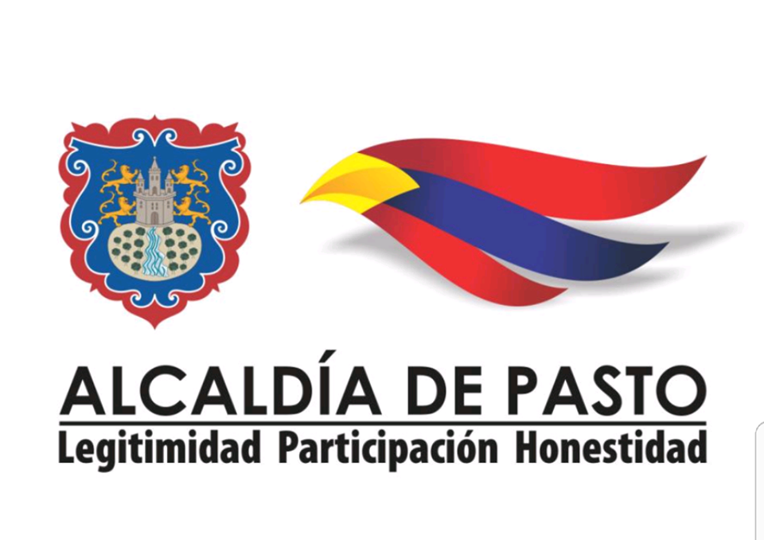
El proyecto Bien Nacer, es un proyecto institucional de la Alcaldía de Pasto, al cual pueden acceder de manera totalmente gratuita, madres gestantes que cumplan algunos requisitos. Es pertinente aclarar que, para ingresar a este programa, las madres gestantes interesadas no necesitan ningún tipo de intermediarios.
Desde la concepción de este proyecto y su inclusión el Plan de Desarrollo Municipal “Pasto Educado Constructor de Paz”, su único objetivo ha sido la contribución a la disminución del riesgo de nuevos casos en el municipio de niños y niñas con bajo peso al nacer, factor determinante en el desarrollo físico, cognitivo y emocional de las personas.
Las madres gestantes interesadas en inscribirse en este proyecto deben tener en cuenta los siguientes requisitos:
- Ser madre gestante con hasta 28 semanas de gestación
- Residir en el municipio de Pasto
- Pertenecer al régimen de salud subsidiado
Por ello, y ante los rumores de que este u otros programas sociales que ejecuta la Administración municipal se estén usando para ligarlos con campañas políticas o exigiendo pagos de dineros para acceder a sus beneficios, la Alcaldía de Pasto, solicita a la comunidad que, si conoce este tipo hechos, se los denuncie de inmediato ante las autoridades competentes.
Seguimos trabajando por una gestión transparente.
Somos constructores de paz
GRUPO BANCOLOMBIA DONÓ AULAS VIRTUALES PARA INSTITUCIONES EDUCATIVAS DEL MUNICIPIO DE PASTO
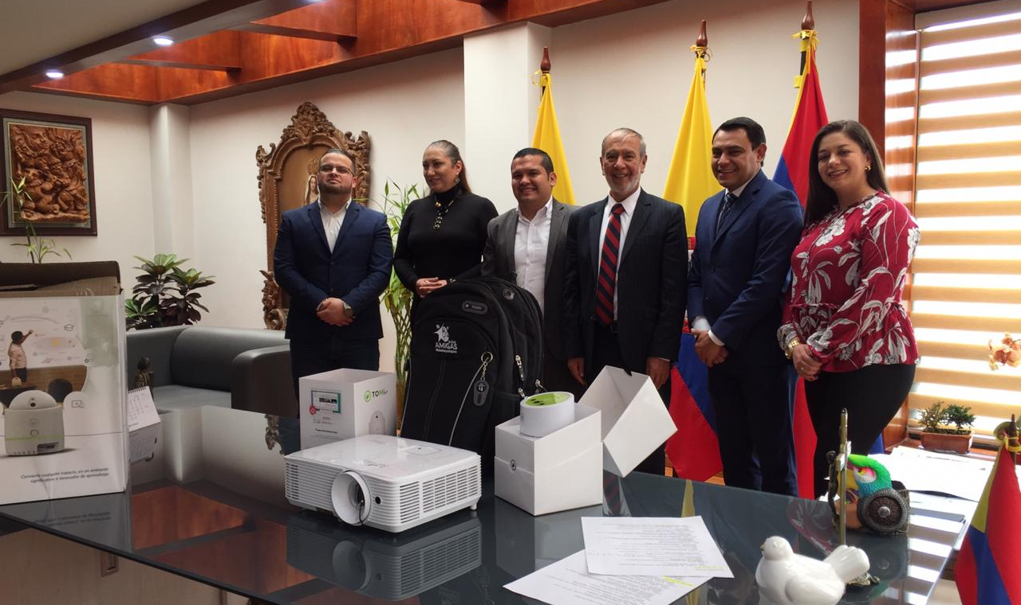
Con el fin de promover espacios de inclusión en las instituciones educativas de Pasto, Bancolombia hizo la entrega de equipos de última tecnología para aulas virtuales, con los que se espera que estudiantes de zonas alejadas del casco urbano pueda acceder a estos servicios educativos e interactivos.
“Con estas aulas virtuales se podrá llevar a los niños que no tienen acceso al internet la posibilidad de interactuar a través de estas herramientas tecnológicas, y así mismo los docentes podrán recibir toda la capacitación que se requiere para poner en marcha estas iniciativas”, indicó el alcalde de Pasto Pedro Vicente Obando Ordóñez.
Estas aulas virtuales están conformadas por un monitor, un minicomputador, a través del cual el docente podrá enseñar de manera pedagógica, proyectando material que se encuentra guardado en la nube y no requiere de conexión a internet.
“Buscamos un tema de inclusión y pedagogía para llegar a las comunidades más necesitadas y para este caso, a los niños y niñas que requieren conocer sobre todos estos temas virtuales. Ha sido un cuatrenio activo porque hemos podido trabajar de la mano con la alcaldía en temas sociales, apoyando a las poblaciones más necesitadas del municipio”, precisó el gerente de la Oficina Principal de Bancolombia Hernando Manzano Escobar.
Somos constructores de paz
SECRETARÍA DE CULTURA CONFORMÓ COMITÉ DE ÁREA DE MÚSICA Y ARTESANÍA DEL MUNICIPIO DE PASTO
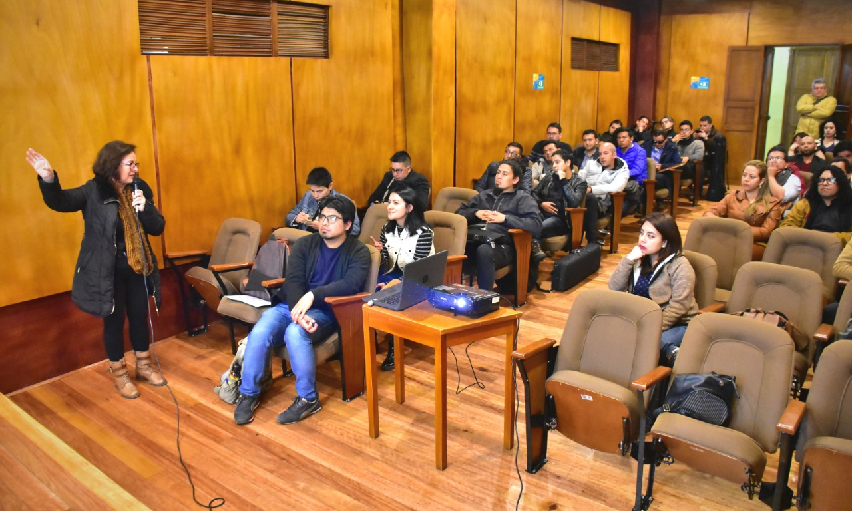
Con el fin de fortalecer el sector artesanal y musical del municipio, la Alcaldía de Pasto a través de Secretaría de Cultura, conformó el Comité de Área de Artesanía y de música. Dichos comités están integrados por personas activas en el sector y que representan las áreas de investigación, creación, emprendimiento, circulación, difusión, gestión, producción y formación de públicos.
Este proceso es el resultado de la Asamblea de Creación del comité, en la que se reunieron en primera instancia músicos y artesanos del municipio, y por medio de la cual se realizó un diagnostico que dio cuenta del estado actual del sector, con el fin de actualizar y nombrar el líder de cada una de las áreas y el representante del Comité ante el Consejo de Cultura. Como resultado se obtuvo la elección de los siguientes representantes:
COMITÉ DE ÁREA DE ARTESANÍA
Representantes: Elizabeth Erazo Cuaces-Edwin Ortega
Difusión: Edwin ortega
Circulación: Giovanny Ortiz
Formación: Elizabeth Erazo Cuaces
Emprendimiento: Mónica Apraez
Creación: Daniel de la Cruz
Investigación: Gustavo Pabón

COMITÉ DE ÁREA DE MÚSICA
Representante: Iván Oliva
Veedor: Carlos Roberto Muñoz
Difusión: Arbey Enríquez
Circulación: Iván Oliva, Alex De La Cruz
Formación: Alexander Paredes
Creación: Carlos Enríquez
Investigación: Carlos Roberto Muñoz
Producción: Lidia Consuelo López

Los Comités de Área son creados con el propósito de hacer veeduría ciudadana de los procesos, aspiraciones y motivaciones llevados a cabo en los sectores artísticos y artesanales del municipio, también representarán cada sector en las diferentes iniciativas culturales y artísticas realizadas por la administración municipal, y ser sus voceros y representantes ante el Consejo Municipal de Cultura a fin de fortalecer los sectores y todas sus expresiones, fomentar su crecimiento, promulgar su desarrollo en el municipio y permitir su permanencia en el tiempo.
La Alcaldía de Pasto, invita a creadores y gestores culturales de las diferentes áreas artísticas y artesanales, a ser parte de estos procesos de participación ciudadana, a fin de ser miembros activos de su sector e involucrarse en las decisiones de este.
Información: Secretario de Cultura, José Aguirre Oliva. Celular: 3012525802
Somos constructores de paz

ESTUDIANTES DE INGENIERÍA INDUSTRIAL DE LA UNIVERSIDAD COOPERATIVA DE COLOMBIA DESTACAN AVANCES DEL SISTEMA ESTRATÉGICO DE TRANSPORTE PÚBLICO DE PASTO
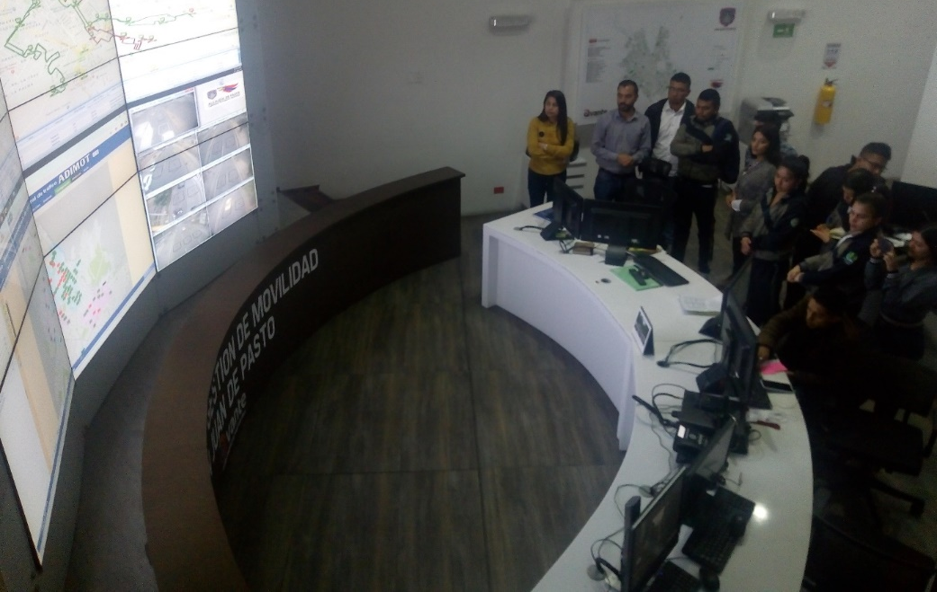
Estudiantes de décimo semestre de Ingeniería Industrial de la Universidad Cooperativa de Colombia, visitaron el Centro de Gestión y Movilidad del Sistema Estratégico de Transporte Público de Pasto, destacando el funcionamiento de esta unidad tecnológica y los servicios que presta frente al monitoreo del tráfico y movilidad en la capital nariñense.
En esta oportunidad el líder del área de operaciones de Avante David Portilla, indicó que a través de esta unidad y de las herramientas tecnológicas se monitorea la operación de flota que presta la Unión Temporal “Ciudad Sorpresa” y la operación de los semáforos instalados en las 79 intersecciones de la ciudad, monitoreados a través de las 110 cámaras que dispone el Centro de Gestión y Movilidad.
“La idea es unir estos dos sistemas por un bien común y para que el flujo del tráfico de la ciudad y de los buses del Sistema Estratégico de Transporte Público sea más eficiente”, sostuvo el líder de Operaciones de Avante. Es decir que adicional a las obras de infraestructura vial que viene ejecutando el actual gobierno municipal a través de AVANTE, el sistema de gestión y control de flota es uno de los componentes esenciales para la gestión integral del servicio de transporte público de Pasto.
De allí que los estudiantes y la docente que visitaron el Centro de Gestión y Movilidad, se mostraron sorprendidos de la implementación tecnológica del Sistema de Transporte Público de Pasto, enfatizando en la necesidad de hacer uso adecuado de la infraestructura instalada, así como de los buses de la flota y de incentivar el respeto mutuo entre conductores y usuarios del transporte público masivo en la ciudad, así como de los demás actores de la movilidad.
“El avance ha sido impresionante en la ciudad, consideramos que es excelente a pesar que todo va a tener una mejora continua, nos va a ayudar a mejorar la organización y la cultura ciudadana”, expresó la docente de la Universidad Cooperativa Angélica Rodríguez.
Información: Gerente General SETP-AVANTE, Jairo López Rodríguez. Celular: 323317982/Líder Área de Operaciones SETP-AVANTE, David Portilla. Celular: 3234786984
Somos constructores de paz

DOCENTES DEL MUNICIPIO DE PASTO SE REÚNEN PARA VALIDAR PROYECTO INNOVADOR EDUCATIVO MUNICIPAL PARA LOS SABERES Y PARA LA ALTERNATIVIDAD – PIEMSA
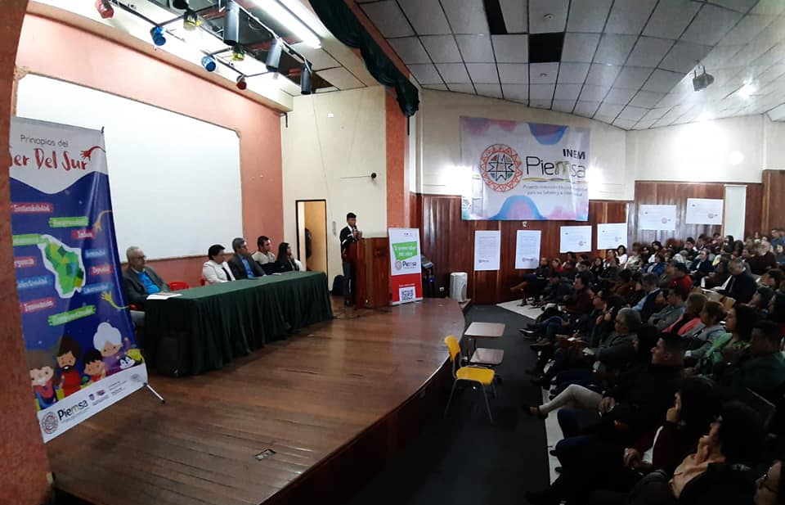
Con el propósito de validar y seguir con la implementación de los componentes que integran la Política Pública Innovadora Educativa Municipal para los Saberes y la Alternatividad PIEMSA, se adelantará hasta el próximo viernes 11 de octubre una serie de socializaciones con la participación de la totalidad de docentes y directivos, así como de una representación de personeros y presidentes de consejos académicos estudiantiles de las Instituciones Educativas del Municipio. Estas actividades se desarrollan en el marco de la Semana Institucional PIEMSA 2019, en el Auditorio I.E.M. Luis Delfín Insuasty Rodríguez INEM.
Cristian Villavicencio, personero de IEM Normal Superior de Pasto, indicó que “llegó la hora de innovar, llego la hora del cambio y PIEMSA nos ofrece este cambio, hemos entendido con este proyecto que tenemos un territorio que podemos aprovecharlo al máximo con sus saberes y tradiciones lo que nos servirá para llevar la educación a niveles más altos y como estudiantes queremos vincularnos a todo el equipo de trabajo que hizo hicieron esto posible”.
Por su parte el Secretario de Educación de Pasto, José Félix Solarte Martínez, manifestó, “hoy hemos traído para trabajar un taller con los docentes una caja de herramientas que da unos elementos didácticos para que todas las comunidades empiecen a implementar desde los proyectos educativos Institucionales, y se aproximan dos momentos importantes que es la evaluación institucional y la planeación institucional, donde la reestructuración del proyecto educativo debe hacerse en torno al proyecto educativo PIEMSA”, puntualizó el funcionario Municipal.
La Secretaría de Educación de Pasto informó que a partir del próximo año los estudiantes podrán empezar a tenerlo vivencialmente en sus aulas de clase.
Somos constructores de paz

ALCALDÍA DE PASTO ABRE CONVOCATORIA A MUJERES DE PASTO PARA FORMAR PARTE DEL CONSEJO CIUDADANO DE MUJERES – CCMP PERIODO 2020-2023
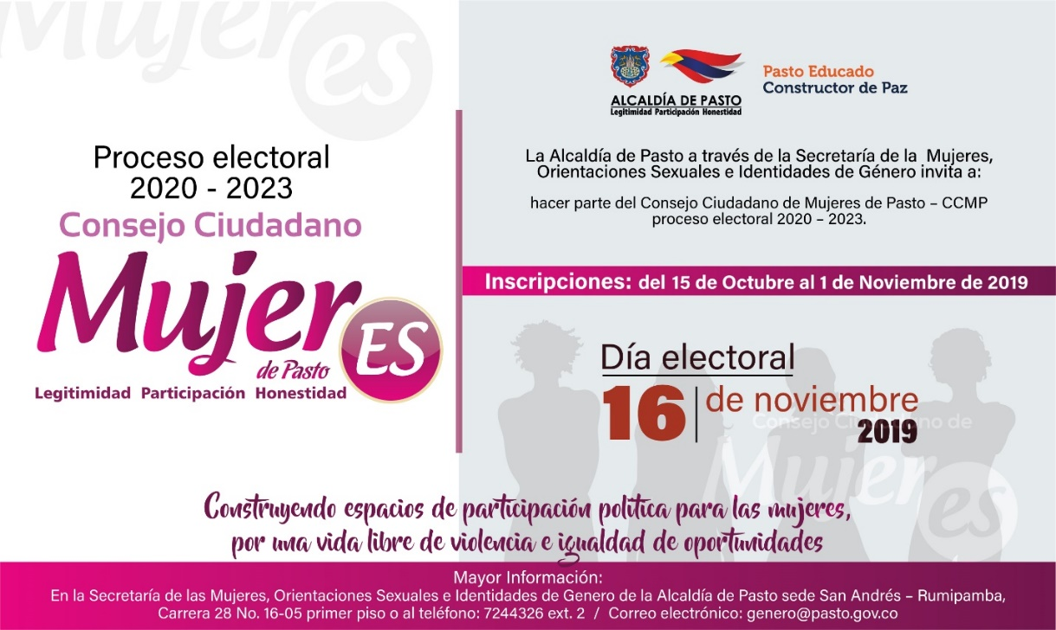

Bajo el lema ‘Construyendo Espacios de Participación Política para las Mujeres, por una Vida Libre de Violencia e Igualdad de Oportunidades’, la Alcaldía de Pasto a través de la Secretaría de las Mujeres, Orientaciones Sexuales e Identidades de Género, abre convocatoria para la conformación del Consejo Ciudadano de Mujeres de Pasto CCMP periodo 2020 – 2023.
La Secretaría de las Mujeres, Orientaciones Sexuales e Identidades de Género, como Secretaría Técnica del Consejo Ciudadano de Mujeres de Pasto se contempla como una instancia de participación política a través del Decreto No. 0349 del 4 de octubre de 2019 como mecanismo consultivo en materia de diseño, ejecución y control social de las políticas públicas municipales.
Sectores a convocar:
1. Una delegada por el sector de mujeres al Consejo Territorial de Planeación.
2. Una delegada de mujeres campesinas.
3. Una delegada de mujeres indígenas.
4. Una delegada de las madres comunitarias.
5. Una delegada de las Juntas Administradoras Locales.
6. Una delegada de Juntas de Acción Comunal.
7. Una delegada de las servidoras públicas de elección popular.
8. Una representante de las organizaciones de mujeres afrocolombianas.
9. Una mujer representante de las organizaciones estudiantiles o del movimiento estudiantil.
10. Una representante de organizaciones de mujeres microempresarias.
11. Una representante de las organizaciones que trabajen en economía del cuidado.
12. Una representante de las mujeres de organizaciones juveniles o delegada de la plataforma juvenil.
13. Una representante de las organizaciones de mujeres víctimas de conflicto armado – o una delegada de la mesa municipal de víctimas.
14. Una representante de las adjudicatarias de las Plazas de Mercado.
15. Una representante de las organizaciones de mujeres del sector LBT.
16. Una representante de las organizaciones de mujeres Trabajadoras Sexuales.
17. Una representante de las organizaciones de mujeres con capacidades diferentes.
18. Una representante de las mujeres del sector de trabajadoras informales.
19. Una representante de las organizaciones de mujeres recicladoras.
20. Una representante de las organizaciones de mujeres adultas mayores (En proceso de envejecimiento y vejez).
21. Una representante de mujeres excombatientes.
22. Una representante de mujeres artesanas.
23. Una representante de organizaciones ambientalistas.
24. Una representante de organizaciones, clubes y/o instancias deportivas.
25. Una representante de mujeres artistas.
26. Una representante de Veedurías ciudadanas.
27. Una representante de Mujeres migrantes.
Los documentos y el proceso de inscripción deben ser entregados en las instalaciones de la Secretaría de las Mujeres, Orientaciones Sexuales e Identidades de Género de la Alcaldía de Pasto, carrera 28 # 10-05 San Andrés – Rumipamba e inicia desde el martes 15 de octubre hasta el primero de noviembre de 2019, en el horario de 8:00 de la mañana a 12:00 del mediodía y de 2:00 a 6:00 de la tarde.
Requisitos:
a) Fotocopia de cédula de ciudadanía
b) Formato de inscripción con fotografía fondo blanco 3X4, el cual deberá ser solicitada en la Secretaría de las Mujeres, Orientaciones Sexuales e Identidades de Genero.
c) Hoja de vida que certifique experiencia en trabajo comunitario con mujeres
d) Carta de intención avalada por el sector al cual va a representar
Las elecciones se realizarán el sábado 16 de noviembre de 2019, de 8:00 a.m. a 4:00 p.m. en la Alcaldía de Pasto sede San Andrés – Rumipamba.
Información: secretaria de las Mujeres e Identidades de Género, Ingrid Legarda. Celular: 3216473438
Somos constructores de paz

CON BALANCE POSITIVO SE CUMPLIÓ VISITA DE SEGUIMIENTO DEL MINTRANSPORTE Y EL BID AL SISTEMA ESTRATÉGICO DE TRANSPORTE PÚBLICO DE PASTO
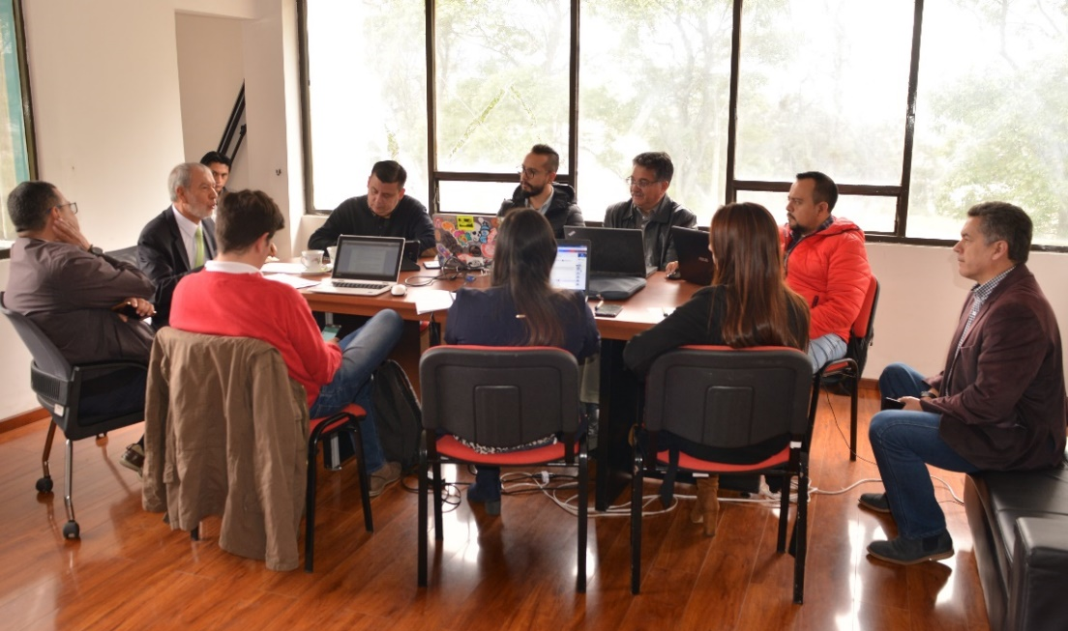
De manera satisfactoria se cumplió la visita de seguimiento al Sistema Estratégico de Transporte Público, por parte de funcionarios del Ministerio de Transporte a través del Grupo de la Unidad de Movilidad Urbana Sostenible- UMUS en cabeza del líder para el SETP Pasto Carlos Andrés Sánchez y de la Especialista senior social de la División de Salvaguarda del Banco Interamericano de Desarrollo-BID Pilar Larrea, con presencia del alcalde de Pasto Pedro Vicente Obando Ordóñez, el Gerente de AVANTE Jairo López Rodríguez y su equipo de trabajo.
Durante la visita técnica que culminó este martes 8 de octubre, los funcionarios de la UMUS y del BID, destacaron los avances del SETP en materia de infraestructura, operación de flota, gestión socioambiental de predios, comunicaciones y cultura ciudadana, por su aporte al proceso de transformación de la ciudad. “A Pasto la queremos y como lo dijimos al cierre de esta visita, ha sido un Sistema que es referente a nivel nacional”, expresó el profesional de la UMUS Carlos Andrés Sánchez.
A su vez el gerente de AVANTE Jairo López Rodríguez expresó su beneplácito por la jornada de trabajo desarrollada, como un escenario que permitió socializar y poner a disposición de los entes nacionales y el BID, la información y documentación requerida en el ámbito técnico, financiero y legal de los proyectos. “El SETP de Pasto tiene el mayor número de compra predial de todos los SETP del país, 380 predios con la consecuente gestión social y ambiental de los mismos”, precisó el funcionario.
Frente al proyecto de construcción de la infraestructura vial, espacio público y obras complementarias de la calle 17, entre carrera 27 y carrera 22, el líder de la UMUS ratificó la disposición de los recursos para su ejecución y señaló que a la luz de esta visita técnica, se fijaron tareas entre las partes con miras a viabilizar el proyecto. “El señor alcalde ha sido un referente muy pendiente del proyecto y debemos de continuarlo, ha sido una situación atípica, máximo cuando se presentan temas arqueológicos, pero tenemos la firme convicción y esperanza que vamos a sacarlo adelante”, indicó el funcionario.
Información: Gerente General SETP-AVANTE, Jairo López Rodríguez. Celular: 3233179821
Somos constructores de paz

EL VIERNES 11 DE OCTUBRE, LA ALCALDÍA DE PASTO PRESTARÁ ATENCIÓN AL CIUDADANO DE 8:00 DE LA MAÑANA A 12:00 DEL MEDIODÍA
Se informa a la ciudadanía que este viernes 11 de octubre de 2019, la atención al público se realizará de 8:00 de la mañana a 12:00 del mediodía; esto con el fin de que los funcionarios de la entidad, pueda participar en el evento del Día del Servidor Público, que se enmarca en el Plan de Bienestar e Incentivos liderado por la Subsecretaría de Talento Humano.
Ampliar información: https://www.pasto.gov.co/index.php/resoluciones/resoluciones-talento-humano-2019?download=15481:res-1173-08-oct-2019-talento-humano
Somos constructores de paz

SECRETARÍA DE TRÁNSITO AVANZA CON OPERATIVOS DE CONTROL A VEHÍCULOS PARTICULARES Y DE SERVICIO PÚBLICO EN PASTO
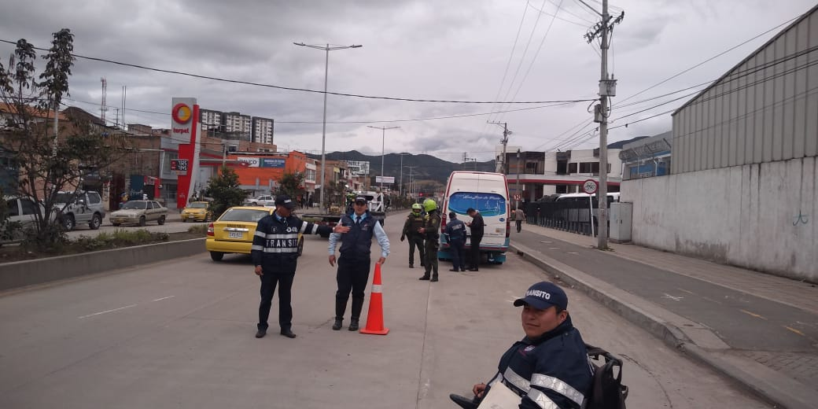
De manera positiva la Secretaría de Tránsito, a través del equipo de Seguridad Vial y personal operativo, desarrolla en distintos puntos de Pasto operativos de control a vehículos de servicio público y particulares, con el objetivo de revisar la documentación de los conductores, su equipo de prevención y seguridad vial, el estado técnico-mecánico y asimismo entregar recomendaciones para evitar la siniestralidad vial.
El coordinador de Seguridad Vial, Moisés Narváez, indicó que estas labores se adelantan en las salidas sur y oriente, barrios surorientales y zona de influencia al Terminal de Transporte, entre otros sectores, verificando que los vehículos que ingresan y salen de la ciudad circulen en óptimas condiciones y sus conductores acaten las normas de tránsito.
“La idea es mejorar la seguridad vial del municipio y prevenir posibles causas de siniestros de tránsito. En estos controles también se hace una revisión de llantas, direccionales, cinturón, sistema de frenos, luces y fugas, entre otros aspectos”, precisó el funcionario.
Entre las infracciones más recurrentes se encuentran no portar el equipo de seguridad vial o llevar algunos elementos vencidos como el extintor, falta de documentación y fugas de líquidos, por lo que Narváez señaló que con estas acciones se les recuerda a los conductores la importancia de tener siempre en adecuadas condiciones sus vehículos.
Cabe señalar que, de manera simultánea, el personal operativo realiza controles a las formas de transporte ilegal, garantizando además el cumplimiento de los decretos a las restricciones vehiculares que actualmente operan en Pasto.
Información: Secretario de Tránsito, Luis Alfredo Burbano Fuentes. Celular: 3002830264
Somos constructores de paz

200 ADULTOS MAYORES PARTICIPARON DE LA CUARTA JORNADA DE ASESORÍA JURÍDICA QUE SE REALIZÓ EN EL CENTRO VIDA
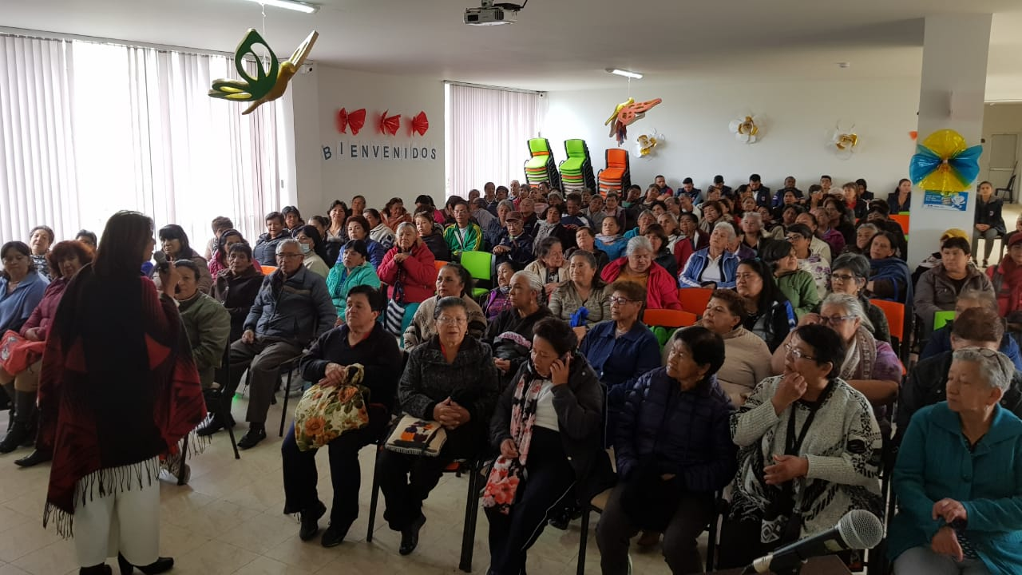
La Alcaldía de Pasto y la Secretaría de Bienestar Social, a través del programa fortalecimiento al envejecimiento humano y con bienestar, realizó la cuarta jornada de orientación jurídica en las instalaciones del Centro Vida.
A esta jornada se vincularon estudiantes de consultorios jurídicos de la Universidad Cesmag, quienes recibieron previamente una capacitación, en el tema de la normatividad vigente de adulto mayor y del trato adecuado a la población objeto.
El secretario de Bienestar Social Arley Darío Bastidas Bilbao señaló que el objetivo de esta jornada es orientar a la población adulta mayor y sus familias en lo establecido en la ley 1850 de 2017. “Para esta Administración es supremamente importante continuar socializando las herramientas y los instrumentos jurídicos para combatir los males que aquejan a nuestros adultos mayores y acercarse a la igualdad y la inclusión social creando responsabilidad del núcleo familiar hacia las personas mayores’’ sostuvo el funcionario.
Por su parte Flor de María Santacruz agradeció a la Administración Municipal por cumplir con las jornadas con las que proporciona un acceso a la justicia por parte de esta población. “Agradecemos a la Alcaldía de Pasto y a la Secretaría de Bienestar Social por tener en cuenta a la población adulta mayor del municipio y enseñarnos nuestros derechos a través de estas actividades’’, indicó la usuaria.
Información: Arley Dario Bastidas Bilbao, Secretario de Bienestar Social, celular 3188342107
Somos constructores paz

ESTE 11 DE OCTUBRE SE REALIZARÁ JORNADA DE INSCRIPCIONES AL PROYECTO BIEN NACER
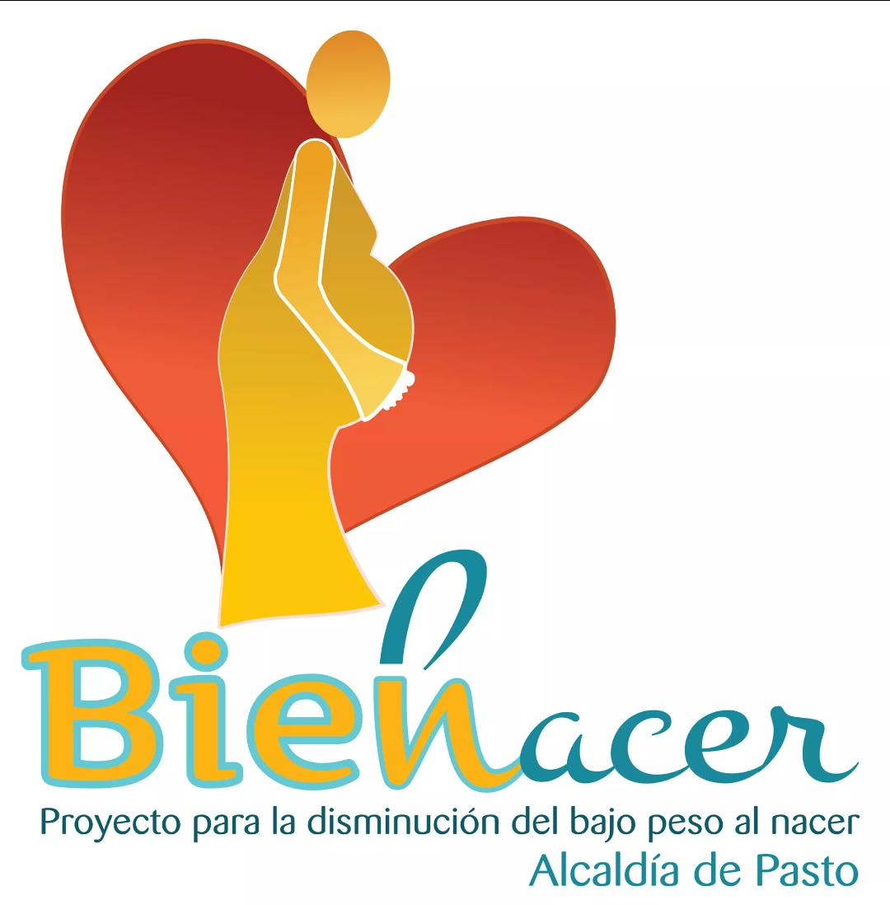
En el marco de la implementación de la estrategia para la prevención del bajo peso al nacer en niños y niñas del municipio de Pasto, la Alcaldía de Pasto a través de la Secretaría de Salud llevará a cabo este viernes 11 de octubre, una jornada masiva de inscripciones al proyecto Bien Nacer.
La jornada se realizará en el auditorio de la Fundación PROINCO, en la jornada de 8:00 a.m. a 12:00 m y de 2:00 p.m. a 6:00 p.m.
Los requisitos para inscribirse son:
- Ser madres gestantes. con hasta 28 semanas de gestación
- Residir en el municipio de Pasto
- Pertenecer al régimen de salud subsidiado
Documentos que debe presentar para la inscripción:
• Fotocopia documento de identidad
• Fotocopia de carné de salud (debe ser de Pasto)
• Fotocopia carné control prenatal (debe ser atendida en Pasto)
• Fotocopia de lectura de ecografía
• Puntaje de Sisbén (debe ser de Pasto)
• Fotocopia de certificado de desplazamiento (si es desplazada)
• Documento de portabilidad (que otorga la Secretaría de Salud)
Desde la Secretaría de Salud se invita a todas las madres gestantes a participar de esta jornada de inscripción al proyecto Bien Nacer, proyecto bandera de la actual Administración Municipal que busca contribuir en el desarrollo normal del embarazo y mejorar las condiciones de vida de los recién nacidos, y de esta manera combatir el bajo peso al nacer.
Para más información pueden acudir a la oficina Bien Nacer, ubicada en el CAM Anganoy, o dejar sus mensajes en el correo biennacer@saludpasto.gov.co - Facebook: biennacerpasto
Información: Secretaria de Salud, Diana Paola Rosero Zambrano, Celular: 3116145813
Somos constructores de paz

OFICINA DE ASUNTOS INTERNACIONALES INVITA A ORGANIZACIONES SOCIALES A PARTICIPAR EN CONVOCATORIAS
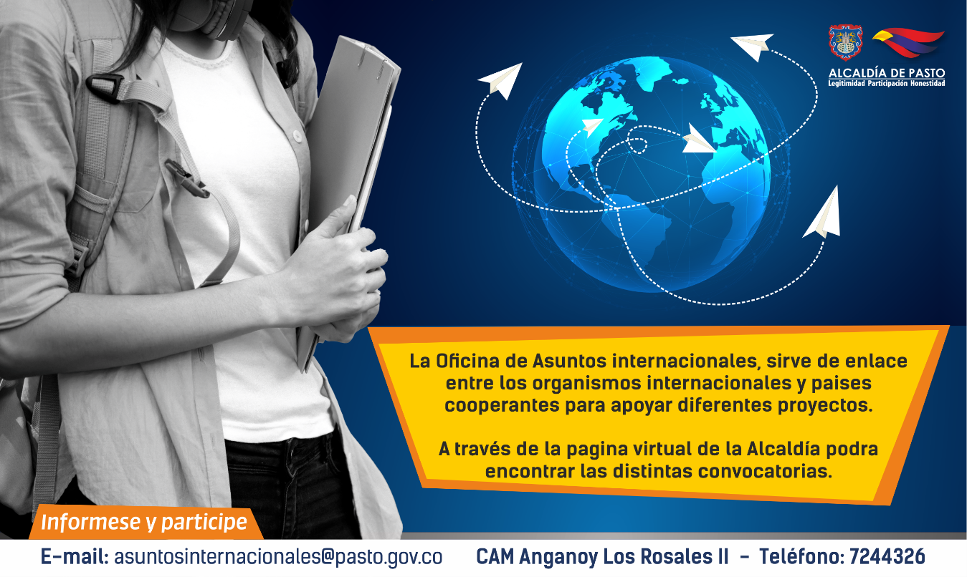
La Alcaldía de Pasto a través de la Oficina de Asuntos Internacionales se permite informar a la comunidad que las siguientes convocatorias dirigidas a organizaciones de la sociedad civil: incluidas las agencias, instituciones y organizaciones del sector privado sin fines de lucro y/o instituciones nacionales de derechos humanos, se encuentran abiertas para su aplicación:
CONVOCATORIA: Cooperación triangular
ENTIDAD OFERENTE: Fondo regional para la cooperación triangular en América Latina y el Caribe
CARACTERÍSTICAS: El Fondo regional para la cooperación triangular en América Latina y el Caribe, financiado por el Ministerio Federal de Cooperación Económica y Desarrollo de Alemania (BMZ) y ejecutado por la Deutsche Gesellschaft für Internationale Zusammenarbeit (GIZ) GmbH, promueve desde 2011 proyectos de cooperación triangular. Es decir proyectos de cooperación conjuntamente planificados, financiados y ejecutados por países latinoamericanos emergentes o de renta media que fungen como “oferentes sur”, Alemania como “oferente tradicional” y países beneficiarios. Consta de tres componentes: 1) el fomento y realización en conjunto de proyectos triangulares; 2) la formación y capacitación continua en gestión y ejecución de proyectos y; 3) la organización de conferencias regionales de alto nivel.
FECHA DE CIERRE: 29 de octubre de 2019
LINK: http://www.apccolombia.gov.co/
CONVOCATORIA: Innovación para mejorar el impacto de las campañas de salud
ENTIDAD OFERENTE: Bill & Melinda Gates Foundation
CARACTERÍSTICAS: La Bill & Melinda Gates Foundation tiene abierta la convocatoria Innovación para mejorar el impacto de las campañas de salud cuyo objetivo principal es financiar aquellos proyectos que tienen soluciones innovadoras que aceleran la mejora de la cobertura, el alcance, la eficiencia y la efectividad de las campañas de salud. La fundación no otorga subvenciones a particulares.
FECHA DE CIERRE: 13 de noviembre de 2019
LINK: https://www.gatesfoundation.org/es
Para más información puede comunicarse a la Oficina de Asuntos Internacionales, a través del correo electrónico asuntosinternacionales@pasto.gov.co o al teléfono 7236157.
Información: Jefa Oficina de Asuntos Internacionales - Karol Eliana Castro. Celular: 3132943022
Somos constructores paz

ALCALDÍA DE PASTO HIZO LANZAMIENTO ESTRATEGIA DE COMUNICACIÓN PROYECTO INNOVADOR EDUCATIVO MUNICIPAL PARA LOS SABERES Y PARA LA ALTERNATIVIDAD – PIEMSA
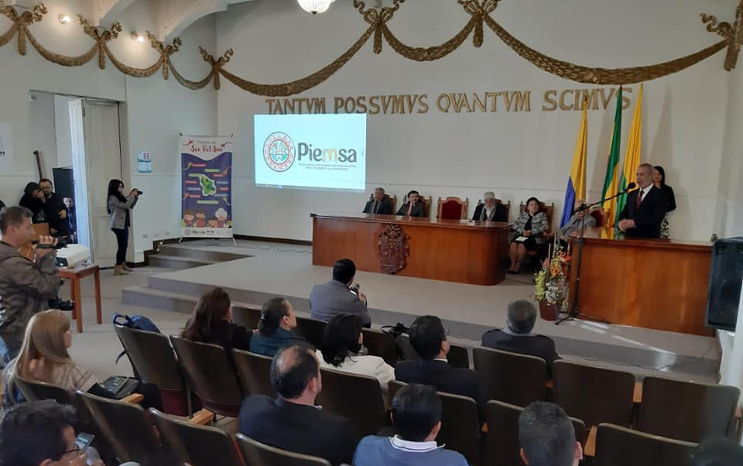
La Alcaldía de Pasto a través de la Secretaría de Educación llevó a cabo la Socialización de Estrategia de Comunicaciones del Proyecto Innovador Educativo Municipal para los Saberes y para la Alternatividad – PIEMSA, evento que contó con la presencia del alcalde de Pasto, Pedro Vicente Obando Ordóñez, directivos, docentes, personeros estudiantiles de las distintas instituciones educativas municipales, medios de comunicación y público en general que se dieron cita en el paraninfo de la Universidad de Nariño en esta presentación y divulgación oficial de la estrategia.
Al término del evento Pedro Vicente Obando Ordoñez, felicitó a todas las personas que estuvieron al frente de esta iniciativa que se convirtió en política pública y será complementada con la gran inversión en infraestructura. El mandatario local agregó que desde el Ministerio de Educación se ha destacado este proyecto con una fortaleza que puede difundirse en diferentes ciudades del país.
“Tenemos una gran esperanza en este proyecto, porque implica importantes transformaciones de innovación hecho desde nuestra región y para nuestra región donde responde perfectamente a los intereses de nuestra comunidad educativa preparando a los estudiantes para requerimientos de un pensamiento de modernidad global, pero sin desconocer nuestras raíces”, indicó Gloria Jurado Erazo, rectora de la IEM Pedagógico.
De la misma manera, Álvaro Torres Mesías, director del Grupo para el desarrollo de la investigación y la pedagogía -Gidep de la Facultad de Educación de la Universidad de Nariño, explicó que este proyecto nació para darle sentido al nombre del Plan de Desarrollo Pasto Educado Constructor de Paz. “Es un proyecto que tiene el sello, que significa ser del sur, pero está abierto también para el mundo entero”, enfatizó el docente.
Con el propósito de que este proyecto pueda trascender las paredes institucionales y llegar a todos los escenarios de convivencia ciudadana, para una mayor difusión tendrá en la web y las redes sociales todo su contenido esencial para que pueda ser consultado de manera sencilla, amable e innovadora, al alcance de todos.
Somos constructores paz

JÓVENES DE PASTO SE INTEGRAN AL PROYECTO ES-PARCE PAZ

Es-Parce paz es un proyecto apoyado y cofinanciado por el programa cultura convoca de la Gobernación de Nariño y la Alcaldía de Pasto a través de la Dirección Administrativa de Juventud, beneficiando a 350 jóvenes quiénes se formaron en arte y cultura Hip Hop (composición musical, bocetos, técnicas de dibujo, graffiti y baile). Esta iniciativa dentro de sus dinámicas propone piezas comunicativas grabables en estudio musical, donde el propósito principal es reconocer, difundir y circular el trabajo musical Hip Hop (Rap de la ciudad de Pasto)
“Es-Parce Paz es un proceso el cual nació hace dos años, con la idea de trabajar talleres de formación en prevención de consumo de sustancias psicoactivas. Estamos trabajando en la IEM Inem, para que sea un servicio social de las y los jóvenes. Paralelamente se está trabajando en el proceso de grabación y prensaje de cds para garantizar la circulación profesional de la música creada por los mismos jóvenes” sostuvo Mario Fernando Erazo, director Fundación Red Hip-Hop Pasto.
El resultado esperado será el fortalecimiento cultural y la implementación de técnicas de profesionalización con los y las jóvenes del proceso Es-parce Paz en su rol dentro del movimiento Hip Hop de las comunas 1, 5, 6, 8 y 10, provocando en ellos actitudes positivas ante la vida, demostrando su talento como también una adecuada ocupación del tiempo libre, dando a conocer los productos artísticos creados por ellos mismos.
Información: Dirección Administrativa de Juventud, Nathaly Riascos. Celular: 302 3532173
Somos constructores paz

ESTE 11 DE OCTUBRE, MUESTRA ARTESANAL ‘TALLER LAURITA’ EN EL PUNTO DE INFORMACIÓN TURÍSTICA
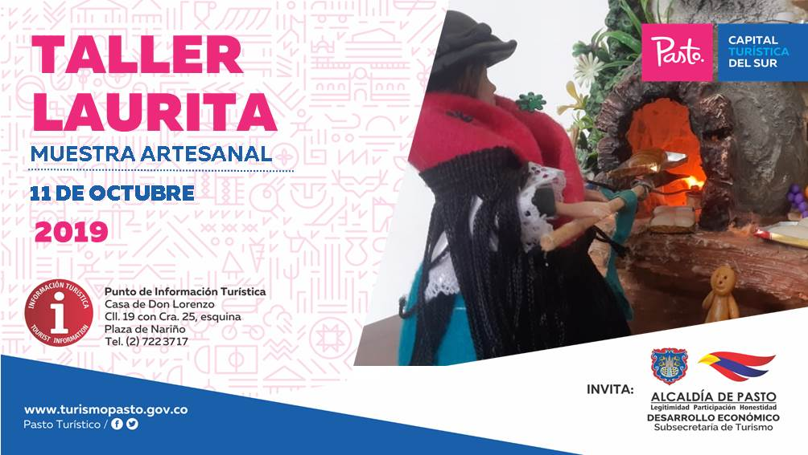
La Alcaldía de Pasto a través de la Secretaría de Desarrollo Económico y la Subsecretaría de Turismo, con el propósito de continuar apoyando las actividades que promueven el sector turístico de la capital nariñense invitan a la ciudadanía en general a participar, este 11 de octubre, a la muestra artesanal con la marca “Taller Laurita”, en el Punto de Información Turística PIT, ubicado en la calle 19 con carrera 25, esquina Plaza de Nariño.
“Taller Laurita”, es una técnica que consiste en la elaboración de grutas adornadas, de bellos paisajes naturales y con fuentes de agua, los cuales son realizados con materiales de reciclaje, con cartón, icopor, poliuretano, estuco plástico, silicona con estructura en madera, con ambientación de cascadas, que son realizados con finos acabados.
La jornada se realizará con el fin de impulsar los productos artesanales y culturales de nuestra ciudad, para promover y seguir rescatando nuestras tradiciones ancestrales que constituyen nuestra identidad y conocimiento. La jornada inicia desde las 9:00 de la mañana, totalmente gratuita y permite adquirir los diferentes productos elaborados por las y los artesanos nariñenses.
Información: Subsecretaria Turismo Amelia Yohana Basante Portillo, Celular: 317 7544066
Somos constructores paz

OFICINA DE COMUNICACIÓN SOCIAL
ALCALDÍA DE PASTO

